阿里云服务器域名配置教程：

# 登录阿里云网页端：

## 入口

地址：<https://homenew.console.aliyun.com/>

用户名：

密码：

找到左侧【域名】

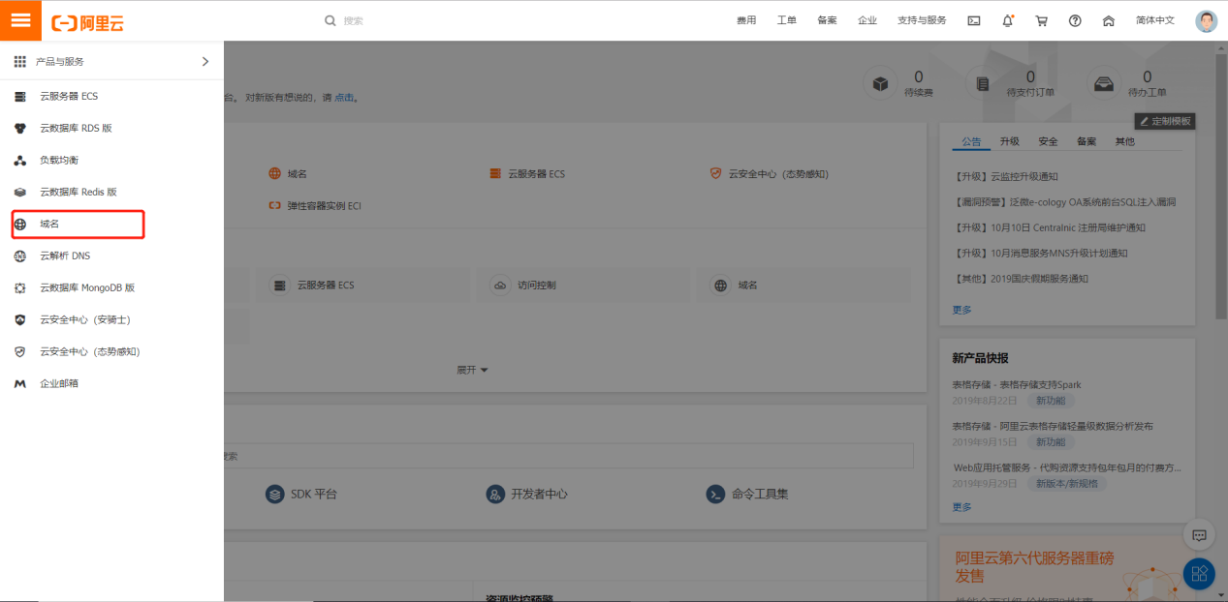

图 1阿里云入口图

## 配置域名

点击域名进入界面中，选择红色线框中的【geointech.cn】，如图1-2所示：

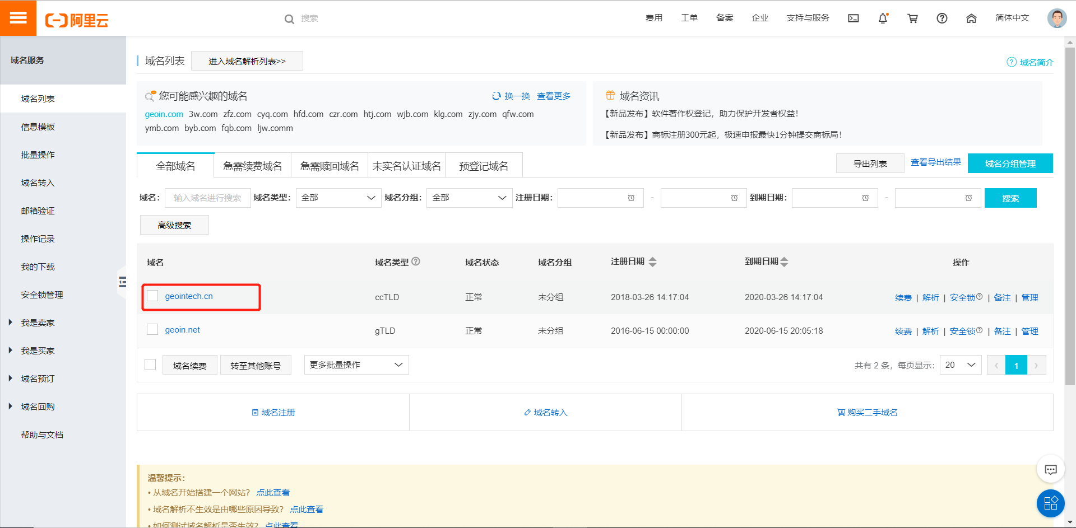

图 2域名列表图

点击【解析】进入如图3所示：

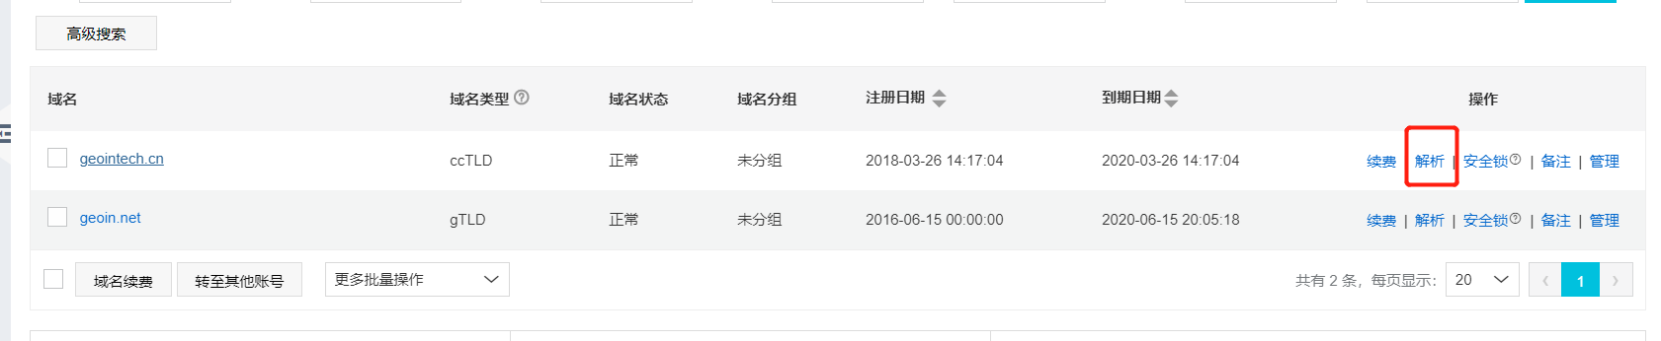

图 3 进入域名解析列表图

进入界面，在这里可以设置要转化ip为域名的ip结果如图4所示：

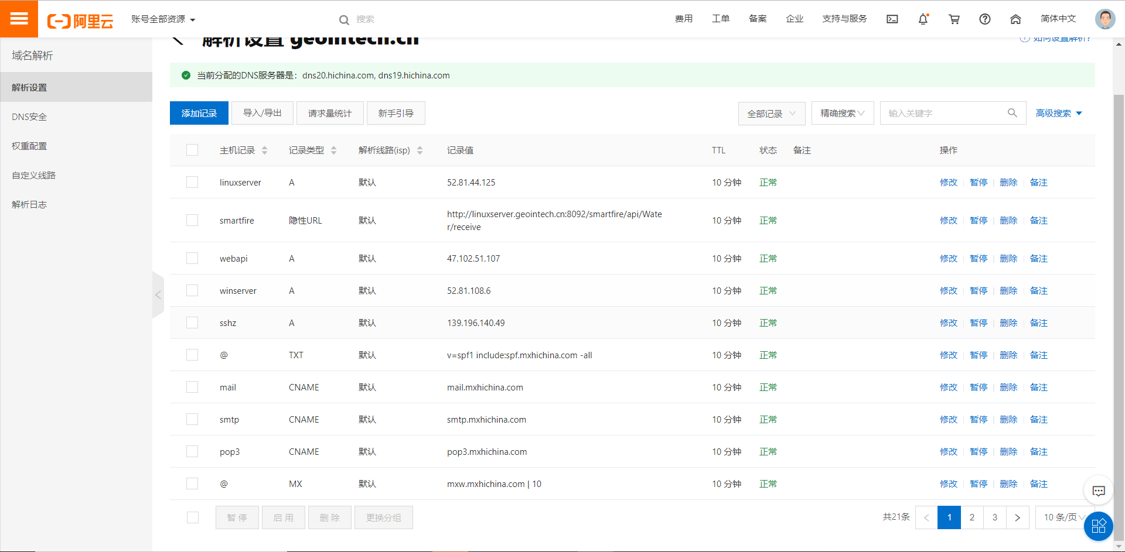

图 4 解析设置界面图

在这里需要注意的是，主机记录这一列是二级域名。一台服务器ip下可以绑定多个不同的二级域名地址，如图5所示。我在这里拿52.81.44.125进行举例说明。如图6所示，我这里的指向应用的二级域名是指【linuxserver】。

正常ip请求项目的访问地址是

<http://52.81.44.125:8092/smartfire/api/Index/getAllUnitSta?UnitID=1&UserID=168&AccessToken=9fdb9222008af5a9f5c1cf9ac07400da>

我们访问智慧消防中的一个普通接口地址改成

<http://linuxserver.geointech.cn:8092/smartfire/api/Index/getAllUnitSta?UnitID=1&UserID=168&AccessToken=9fdb9222008af5a9f5c1cf9ac07400da>

如果需要影藏8092端口，我们只需要搭建nginx做反向代理，最后将端口影藏掉。具体教程参见：

<https://www.cnblogs.com/nfex/p/10561020.html>

**总结**

**服务器中ip设置成域名是必须条件，最终的目的是通过域名访问接口地址，端口影藏必须是要通过nginx去做反向代理才能实现。**

**nginx是**

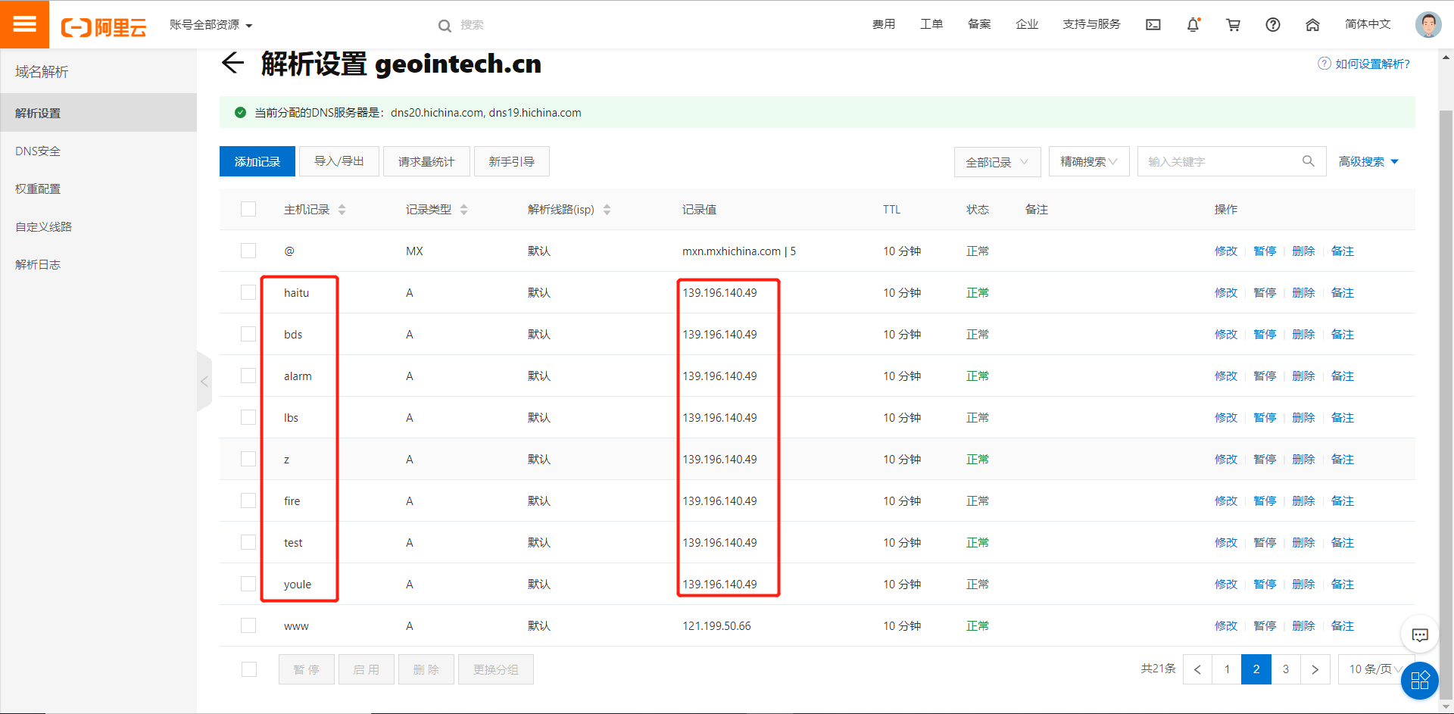

图 5一个ip对应多个二级域名(应用)



图 6 示例ip域名设置图